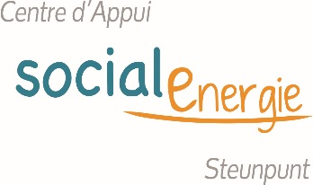
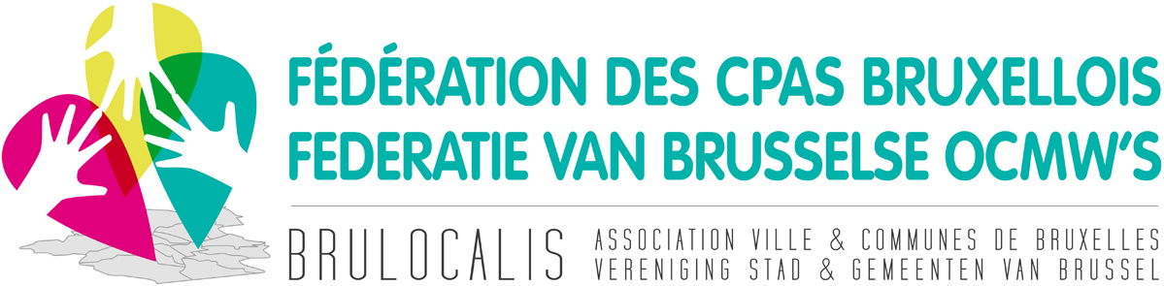

FORMATION ENERGIE & EAU - Bulletin d’inscription

A renvoyer au plus tard deux semaines avant la date par mail à JWillems@cpasbru.irisnet.be

CPAS ou SERVICE : ………………………………………………………………………….

NOM : …………………………………………………………………………………..PRENOM : …………………………………………

FONCTION : ……………………………………………………………………………………………………………………………………..

E. MAIL : ………………………………………………………………………………..TEL. : ……………………………………………….
 | Module 1 | Jeudi 20-09-2018  à Sibelga | informations techniques gaz et électricité
 | Module 2 | Jeudi matin 11-10-2018  à Sibelga | le gaz et l’électricité : le tarif social - le cadre légal en Région de Bruxelles-Capitale - le choix de fournisseur
 | Atelier 1 | Jeudi matin 25-10-2018  à la Fédération des Services Sociaux | atelier gaz et électricité : analyse des factures
 | Module 3 | Jeudi matin 08-11-2018  à Sibelga | Sibelga : volet social et administratif
 | Atelier 2 | Jeudi matin 22-11-2018  à la Fédération des Services Sociaux | atelier : le recouvrement - de la facture impayée à la coupure
 | Module 4 | Mardi matin 04-12-2018  A Vivaqua | l’eau : le cadre légal, la réglementation et la consommation eau
 | Atelier 3 | Jeudi matin 13-12-2018  à la Fédération des Services Sociaux | atelier « suivi dossiers et analyse des situations rencontrées »
 | Atelier 4 | Jeudi matin 07-02-2019  à la Fédération des Services Sociaux | atelier décompte des charges

Date et signature participant: ………………………………………………………………………………

